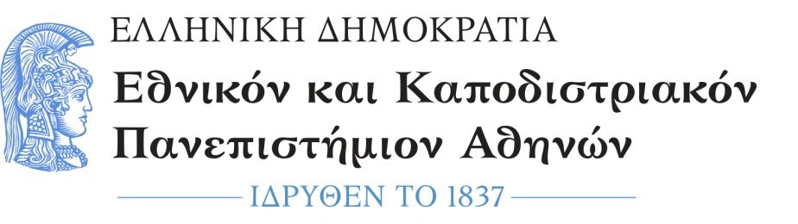
ΣΧΟΛΗ ΕΠΙΣΤΗΜΩΝ ΥΓΕΙΑΣ
ΙΑΤΡΙΚΗ ΣΧΟΛΗ
ΠΜΣ «ΧΕΙΡΟΥΡΓΙΚΗ ΑΝΑΤΟΜΙΑ»
ΑΝΑΚΟΙΝΩΣΗ-ΠΡΟΚΗΡΥΞΗ

Η Ιατρική Σχολή του Πανεπιστημίου Αθηνών, ανακοινώνει τη λειτουργία του Προγράμματος Μεταπτυχιακών Σπουδών διάρκειας 1,5 έτους, το οποίο οδηγεί στην απονομή Διπλώματος Μεταπτυχιακών Σπουδών (Master) με τίτλο «ΧΕΙΡΟΥΡΓΙΚΗ ΑΝΑΤΟΜΙΑ».
Το πρόγραμμα αρχίζει τον Φεβρουάριο 2021 και περιλαμβάνει 3 (τρία) διδακτικά εξάμηνα για την ολοκλήρωση του ΔΜΣ.
Στο Πρόγραμμα, γίνονται δεκτοί πτυχιούχοι των Σχολών Επιστημών Υγείας καθώς και απόφοιτοι αντίστοιχων Τμημάτων αναγνωρισμένων ομοταγών Ιδρυμάτων της αλλοδαπής, εφόσον ικανοποιούν τις αναγκαίες προϋποθέσεις για επιτυχή παρακολούθηση των μαθημάτων.
Ο αριθμός των εισακτέων θα είναι 50 (πενήντα) κατ’ ανώτατο όριο.
Η εγγραφή στο Πρόγραμμα Μεταπτυχιακών Σπουδών συνεπάγεται συνεισφορά κάθε φοιτητή στα σχετικά λειτουργικά έξοδα, η οποία ανέρχεται σε 1000 (χίλια) ευρώ ανά εξάμηνο.
Οι υποψήφιοι θα πρέπει να έχουν πολύ καλή γνώση της Αγγλικής γλώσσας. Η διαπίστωση της ικανοποιητικής γνώσης της Αγγλικής γλώσσας αποτελεί βασική προϋπόθεση για την αξιολόγηση των υποψηφίων.

Περίοδος υποβολής αιτήσεων:
- Έναρξη: 10 Οκτωβρίου 2020
- Λήξη: 20 Νοεμβρίου 2020
Ανακοίνωση αποτελεσμάτων: Δεκέμβριος 2020

Απαραίτητα δικαιολογητικά που επισυνάπτονται στην αίτηση του υποψηφίου:
- Αίτηση
- Αντίγραφο τίτλου σπουδών (πτυχίο ή δίπλωμα) ή βεβαίωση ολοκλήρωσης
- Αντίγραφο τίτλου ειδικότητας (εάν υπάρχει)
- Αντίγραφο άδειας άσκησης επαγγέλματος (εάν υπάρχει)
- Αναλυτική βαθμολογία όλων των ετών σπουδών
- Αντίγραφο σχετικού μεταπτυχιακού τίτλου σπουδών (εάν υπάρχει0
- Βιογραφικό σημείωμα
- Αποδεικτικά γνώσης ξένων γλωσσών- αποδεικτικά ερευνητικών δραστηριοτήτων (εάν υπάρχουν) (επικυρωμένα)
- Δύο έγχρωμες φωτογραφίες (τύπου διαβατηρίου ή ταυτότητας)
- Αναγνώριση τίτλου σπουδών από το ΔΟΑΤΑΠ για όσους έχουν τίτλους σπουδών της αλλοδαπής
- Αποδεικτικά επαγγελματικής εμπειρίας (εάν υπάρχει)
- Δύο τουλάχιστον συστατικές επιστολές

Η επιλογή των μεταπτυχιακών φοιτητών θα γίνει από τη Συντονιστική Επιτροπή με βάση τα ανωτέρω δικαιολογητικά και συνεντεύξεις των υποψηφίων. Οι συνεντεύξεις θα πραγματοποιηθούν από 01/12/2020 έως 10/12/2020, μετά από τηλεφωνική συνεννόηση ή email.

Υποβολή δικαιολογητικών στη Γραμματεία του Π.Μ.Σ. «Χειρουργική Ανατομία»:
- Ταχυδρομικά στη διεύθυνση:
Εργαστήριο Ανατομίας- «Ανατομείο»
Ιατρική Σχολή ΕΚΠΑ, Κτήριο 4, 1^{ος} όροφος
Μικράς Ασίας 75, Γουδή, Αθήνα 115 27
Υπ’ όψιν Καθηγητή κου Θ. Γ. Τρουπή

- Ηλεκτρονικά στη διεύθυνση: surgical-anatomy-ekpa@med.uoa.gr

Πληροφορίες: κα Μαρία Παθιάκη, τηλ: 210 7462304

Αθήνα, 29 Σεπτεμβρίου 2020

Ο Διευθυντής του ΠΜΣ «Χειρουργική Ανατομία»

Θεόδωρος Γ. Τρουπής
Καθηγητής

